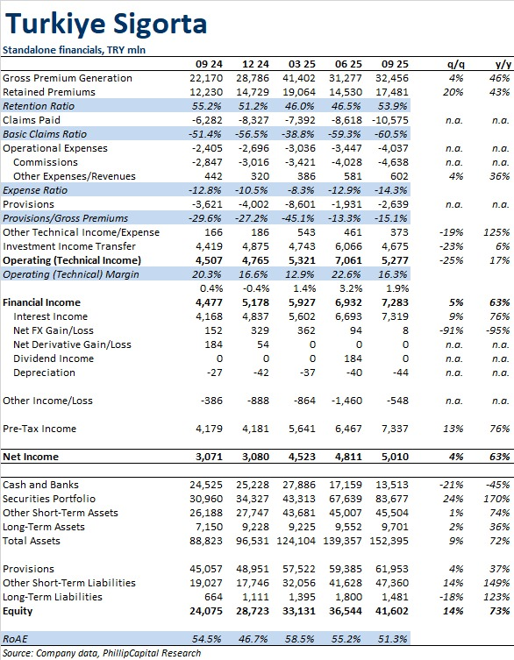

Türkiye Sigorta (TURSG TI) - PhillipCapital 3Ç25 Finansal Sonuçları
Öneri : Endeks Üzeri Getiri / Hedef Fiyat: 15,00

TURSG 3Ç25’te beklentilere paralel ve yıllık %63 artışla 5,0 milyar TL net kâr ve %100 olan beklentilerin ve geçen senenin aynı döneminin altında %97,7 seviyesinde bileşik rasyo açıkladı (9A24 %97,9). Böylelikle özsermaye karlılığı enflasyonun oldukça üzerinde %55 olarak gerçekleşti.

* Yılın üçüncü çeyreğinde bir önceki yılın aynı dönemine göre teknik gelir %17, brüt prim üretimi %46 ve yönetilen portföy büyüklüğü (AuM) %52 artış göstermiştir.
* 9 aylık periyotta tüm segmentlerde prim üretimi artmaya devam etmekte olup toplam prim üretiminde özellikle sağlık branşının payı 500 bps artışla %13 seviyesine yükselmiştir.
* Elementer sigorta şirketlerinde iskonto oranının %32,5’tan %30,0’a gerilemesi karlılık üzerinde bir miktar negatif etki yaratmıştır.
* Yatırım gelirleri yılın ilk 9 ayında geçen senenin aynı dönemine göre %64 yükselerek karlılığı desteklemeye devam etmiştir.

Arbitraj işlemleri hariç tutulduğunda, yatırım portföyü 76 milyar TL seviyesine ulaşarak yıllık bazda %52 büyüme kaydetmiş ve %42 oranında getiri sağlamıştır. Bu dönemde, ağırlıklı olarak Türk lirası cinsi varlıklara odaklanan temkinli yatırım stratejisi sürmeye devam etti. Son 3 ayda portföydeki devlet tahvili ve eurobond oranlarının arttığı; yatırım fonları ve TL mevduat oranlarının azaldığı söylenebilir

Türkiye'nin gelişmekte olan ülkelere kıyasla halen düşük kalan sigorta penetrasyon oranı, sağlık branşındaki sürdürülebilir büyüme, yüksek sermaye yeterliliği ve güçlü finansal kârlılık nedeniyle TURSG’yi beğenmeye devam ediyoruz.

2025 ve 2026 kar tahminlerimize göre şirket sırasıyla 4,51x ve 3,43x F/K çarpanlarıyla işlem görmekte olup TURSG’yi 15,00 TL hedef fiyat ve Endeks Üzeri Getiri önerisiyle model portföyümüzde tutmaya devam ediyoruz.

PhillipCapital Research



